Analyse d'incertitude sur les valeurs annuelles du GHI
Yearly average (kWh/m²) | Standard deviation (%)
1917.0 | 2.1

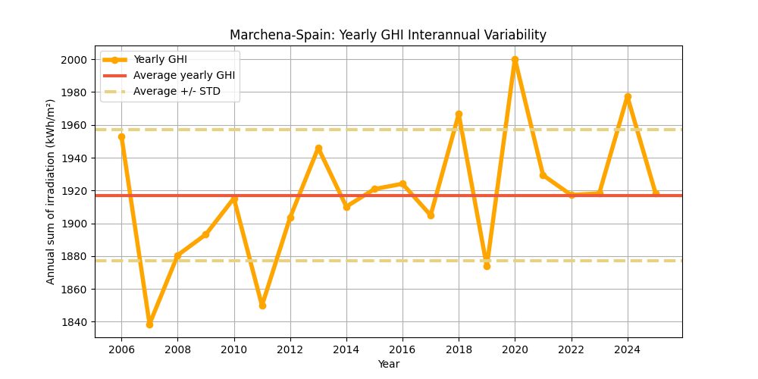
Figure : Les valeurs annuelles du GHI (points jaunes) et leur valeur moyenne (ligne rouge), en kWh/m². La variabilité interannuelle est illustrée par les bornes supérieure et inférieure (lignes rouges en pointillés).
Le tableau suivant propose une analyse statistique de la variabilité interannuelle en fonction du nombre d’années utilisées pour cette estimation.
Ce tableau montre que plus le nombre d’années disponibles est élevé, plus la variabilité est faible.
Years | 1 | 2 | 3 | 4 | 5 | 6 | 7 | 8 | 9 | 10
Variability (+/%) | 2.1 | 1.5 | 1.2 | 1.0 | 0.9 | 0.8 | 0.8 | 0.7 | 0.7 | 0.7
Uncertainty (+/%) | 2.7 | 1.9 | 1.5 | 1.3 | 1.2 | 1.1 | 1.0 | 0.9 | 0.9 | 0.8
Lower Bound (P90) | 1865 | 1880 | 1887 | 1891 | 1894 | 1896 | 1897 | 1899 | 1900 | 1900
Upper Bound (P10) | 1968 | 1953 | 1946 | 1942 | 1939 | 1937 | 1936 | 1935 | 1934 | 1933

Years | 11 | 12 | 13 | 14 | 15 | 16 | 17 | 18 | 19 | 20
Variability (+/%) | 0.6 | 0.6 | 0.6 | 0.6 | 0.5 | 0.5 | 0.5 | 0.5 | 0.5 | 0.5
Uncertainty (+/%) | 0.8 | 0.8 | 0.7 | 0.7 | 0.7 | 0.7 | 0.6 | 0.6 | 0.6 | 0.6
Lower Bound (P90) | 1901 | 1902 | 1902 | 1903 | 1903 | 1904 | 1904 | 1905 | 1905 | 1905
Upper Bound (P10) | 1932 | 1931 | 1931 | 1930 | 1930 | 1929 | 1929 | 1929 | 1928 | 1928

Analyse d'incertitude sur les valeurs annuelles du DNI
Yearly average (kWh/m²) | Standard deviation (%)
2302.0 | 5.0

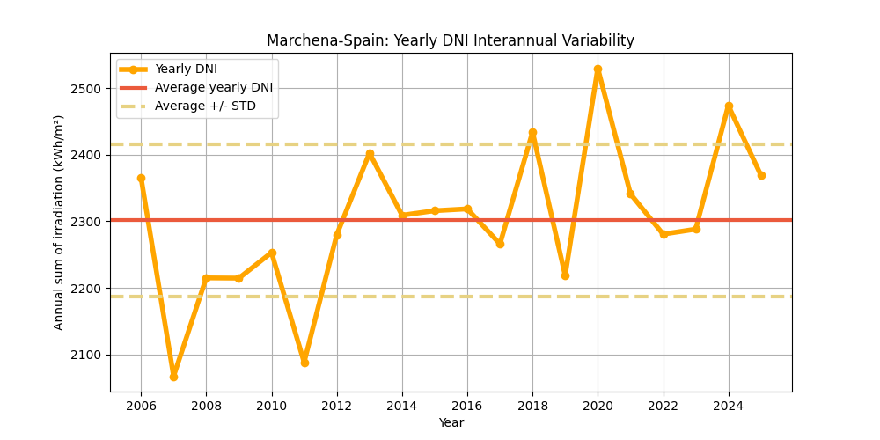
Figure : Les valeurs annuelles du DNI (points jaunes) et leur valeur moyenne (ligne rouge), en kWh/m². La variabilité interannuelle est illustrée par les bornes supérieure et inférieure (lignes rouges en pointillés).
Le tableau suivant propose une analyse statistique de la variabilité interannuelle en fonction du nombre d’années utilisées pour cette estimation.
Ce tableau montre que plus le nombre d’années disponibles est élevé, plus la variabilité est faible.
Years | 1 | 2 | 3 | 4 | 5 | 6 | 7 | 8 | 9 | 10
Variability (+/%) | 5.0 | 3.5 | 2.9 | 2.5 | 2.2 | 2.0 | 1.9 | 1.8 | 1.7 | 1.6
Uncertainty (+/%) | 6.3 | 4.5 | 3.7 | 3.2 | 2.8 | 2.6 | 2.4 | 2.2 | 2.1 | 2.0
Lower Bound (P90) | 2155 | 2198 | 2217 | 2228 | 2236 | 2241 | 2246 | 2249 | 2252 | 2255
Upper Bound (P10) | 2447 | 2404 | 2385 | 2374 | 2366 | 2361 | 2356 | 2353 | 2350 | 2347

Years | 11 | 12 | 13 | 14 | 15 | 16 | 17 | 18 | 19 | 20
Variability (+/%) | 1.5 | 1.4 | 1.4 | 1.3 | 1.3 | 1.2 | 1.2 | 1.2 | 1.1 | 1.1
Uncertainty (+/%) | 1.9 | 1.8 | 1.8 | 1.7 | 1.6 | 1.6 | 1.5 | 1.5 | 1.5 | 1.4
Lower Bound (P90) | 2257 | 2259 | 2261 | 2262 | 2263 | 2265 | 2266 | 2267 | 2268 | 2268
Upper Bound (P10) | 2345 | 2343 | 2342 | 2340 | 2339 | 2338 | 2336 | 2335 | 2335 | 2334

Analyse d'incertitude sur les valeurs annuelles du GTI
Yearly average (kWh/m²) | Standard deviation (%)
2131.0 | 2.7

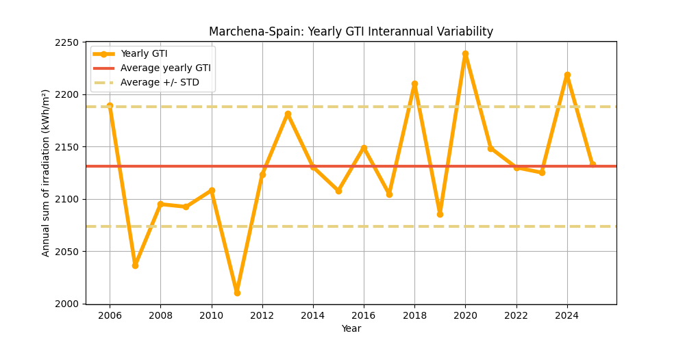
Figure : Les valeurs annuelles du GTI (points jaunes) et leur valeur moyenne (ligne rouge), en kWh/m². La variabilité interannuelle est illustrée par les bornes supérieure et inférieure (lignes rouges en pointillés).
Le tableau suivant propose une analyse statistique de la variabilité interannuelle en fonction du nombre d’années utilisées pour cette estimation.
Ce tableau montre que plus le nombre d’années disponibles est élevé, plus la variabilité est faible.
Years | 1 | 2 | 3 | 4 | 5 | 6 | 7 | 8 | 9 | 10
Variability (+/%) | 2.7 | 1.9 | 1.6 | 1.3 | 1.2 | 1.1 | 1.0 | 1.0 | 0.9 | 0.9
Uncertainty (+/%) | 3.4 | 2.4 | 2.0 | 1.7 | 1.5 | 1.4 | 1.3 | 1.2 | 1.1 | 1.1
Lower Bound (P90) | 2057 | 2078 | 2088 | 2094 | 2098 | 2100 | 2103 | 2104 | 2106 | 2107
Upper Bound (P10) | 2204 | 2182 | 2173 | 2167 | 2163 | 2160 | 2158 | 2156 | 2155 | 2154

Years | 11 | 12 | 13 | 14 | 15 | 16 | 17 | 18 | 19 | 20
Variability (+/%) | 0.8 | 0.8 | 0.7 | 0.7 | 0.7 | 0.7 | 0.7 | 0.6 | 0.6 | 0.6
Uncertainty (+/%) | 1.0 | 1.0 | 1.0 | 0.9 | 0.9 | 0.9 | 0.8 | 0.8 | 0.8 | 0.8
Lower Bound (P90) | 2108 | 2109 | 2110 | 2111 | 2111 | 2112 | 2113 | 2113 | 2114 | 2114
Upper Bound (P10) | 2153 | 2152 | 2151 | 2150 | 2149 | 2149 | 2148 | 2148 | 2147 | 2147

